Гуманитарный проект государственного учреждения «Кобринский территориальный центр социального обслуживания населения»
сквер «СПАДЧЫНА»

Цель проекта: Повышение качества жизни и вовлечение людей с инвалидностью и граждан пожилого возраста в активную жизнь общества.
- Наименование проекта: сквер «СПАДЧЫНА»
2. Срок реализации проекта:
3.Организация-заявитель, предлагающая проект:
Государственное учреждение « Кобринский территориальный центр социального обслуживания населения»
4. Цель проекта: Создание зоны отдыха и досуга людей с инвалидностью и пожилых граждан, ознакомить их с культурным и историческим наследием региона.
5. Задачи, планируемые к выполнению в рамках реализации проекта:
- создание условий для организации социально значимого, благоприятного, комфортного отдыха,досуга на свежем воздухе для людей пожилого возраста и инвалидов;
- улучшить экологическую обстановку в микрорайоне, произвести посадку зеленых насаждений, разбивка цветочных клумб, прокладка дорожек, установка лавочек, возведение летней сцены для концертной деятельности;
- обеспечить безопасность отдыхающих людей на прилегающей территории (сквере), путем возведения забора и освещения в темное время суток;
- разбить прилегающую территорию (сквер) на функциональные зоны.
- закупка велосипедов.
6. Целевая группа:
Люди с инвалидностью и граждане пожилого возраста.
7. Краткое описание мероприятий в рамках проекта:
- поездки по историческим местам района, посещение памятников воинам- освободителям Беларуси с целью ознакомления с культурным и историческим наследием этих мест;
- проведение мероприятий по посадке клумб и аллеи на прилегающей территории с пожилыми людьми и инвалидами с элементами трудотерапии, и передачи опыта подрастающему поколению;
- организация мероприятия по случаю открытия сквера «СПАДЧЫНА».
8. Общий объем финансирования (в долларах США): 27 000
Источник финансирования | Объем финансирования  (в долларах США)
Средства донора | 25000 $
Софинансирование | 2000 $
8. Место реализации проекта (область/район, город):
Республика Беларусь, Брестская область, г. Кобрин ул.Настасича,31
9.Ожидаемые результаты:
- привлечь граждан к активной жизненной позиции;
- популяризация велосипедного отдыха (как экологически чистого вида транспорта);
- вовлечение граждан пожилого возраста и инвалидов к труду, путем посадки клумб и аллеи;
- благоустройство прилегающей к территориальному центру территории путем возведения забора посадки деревьев;
10. Контактное лицо:
инициалы, фамилия, должность, телефон, адрес электронной почты

Д.С.Чаплюн
руководитель кружка
8(01642) 4-58-25
Эл.почта: otdelenie.2017@yandex.ru
Будем рады сотрудничеству!

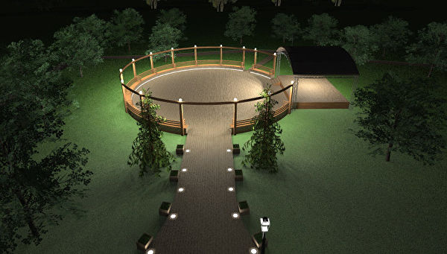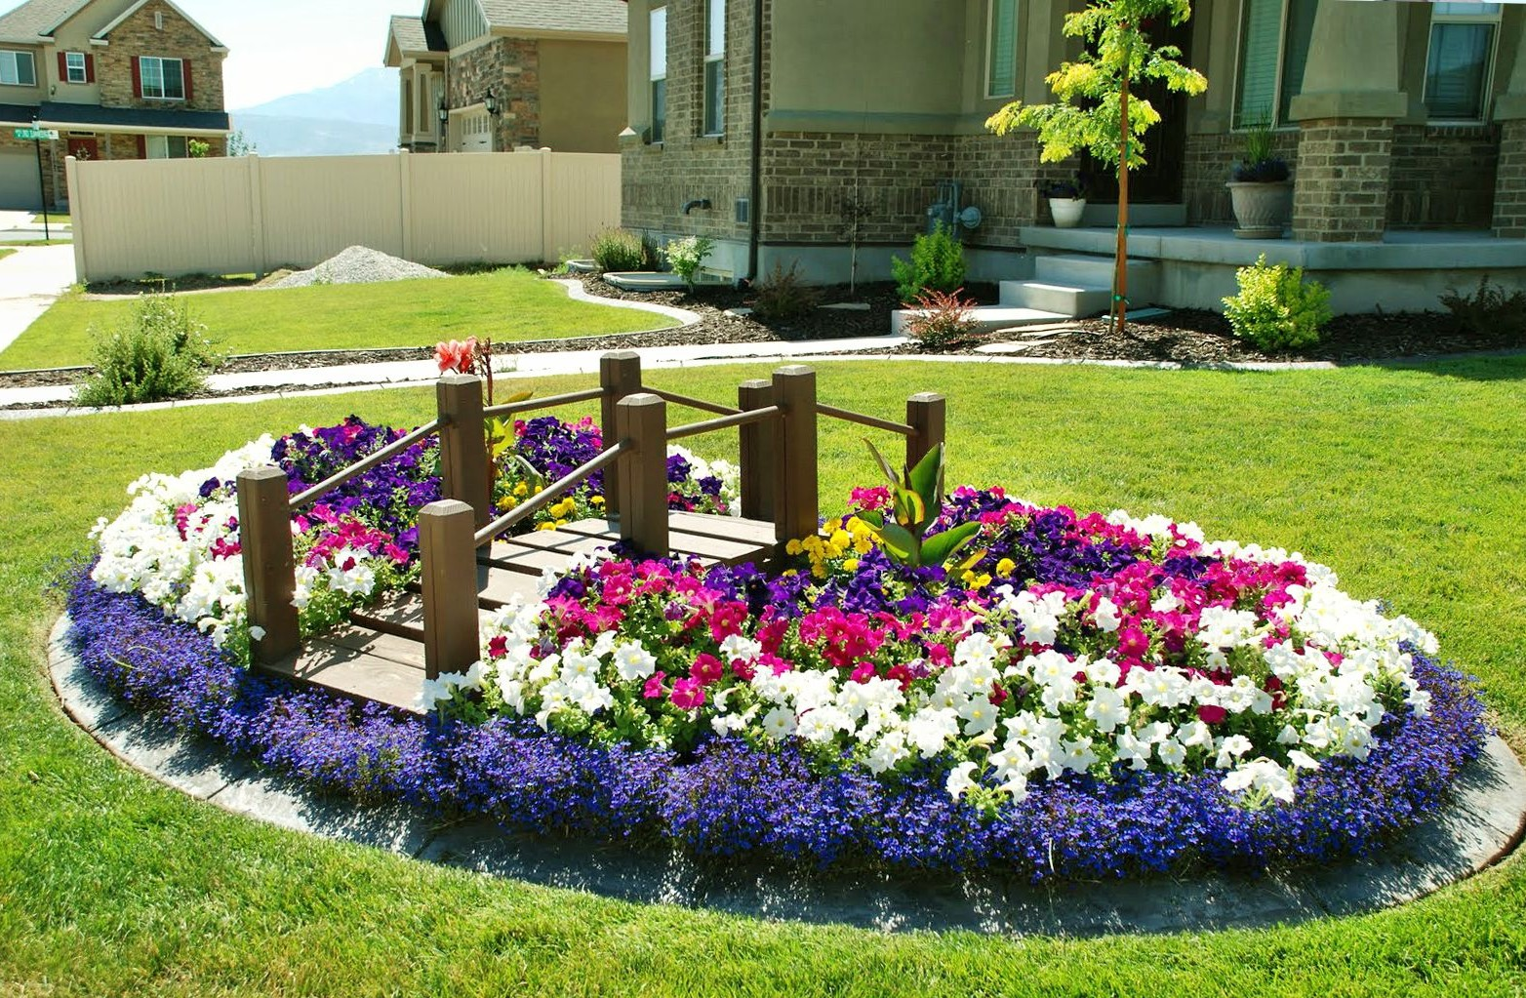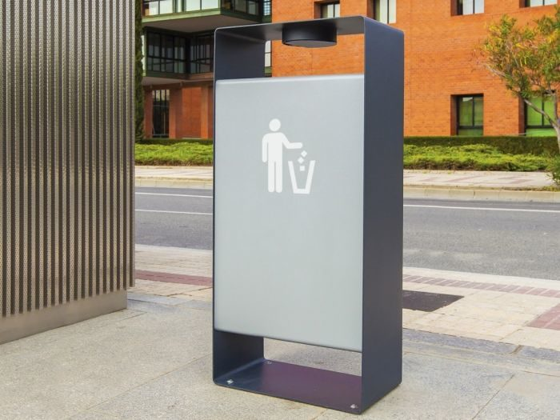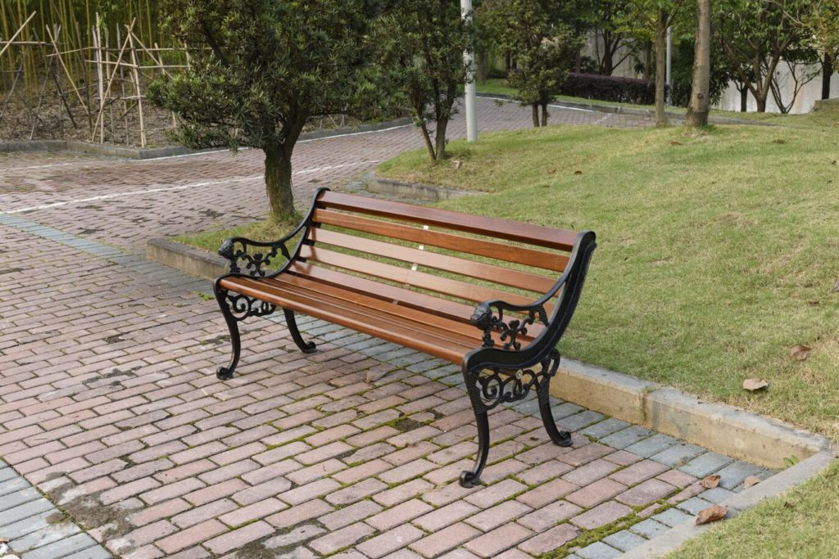
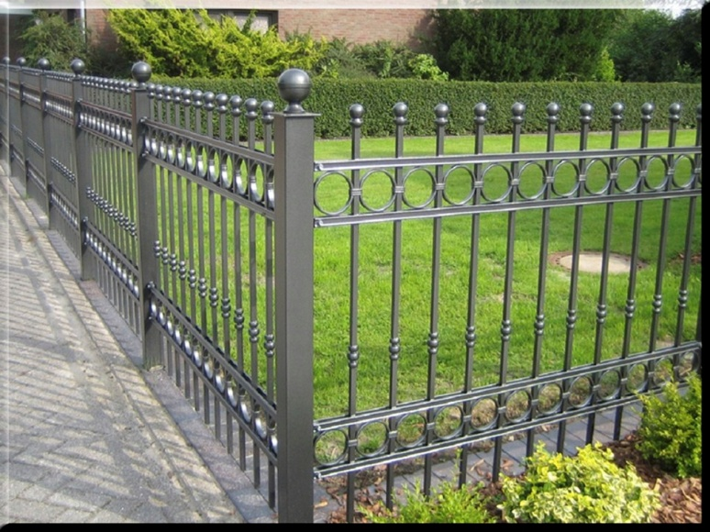
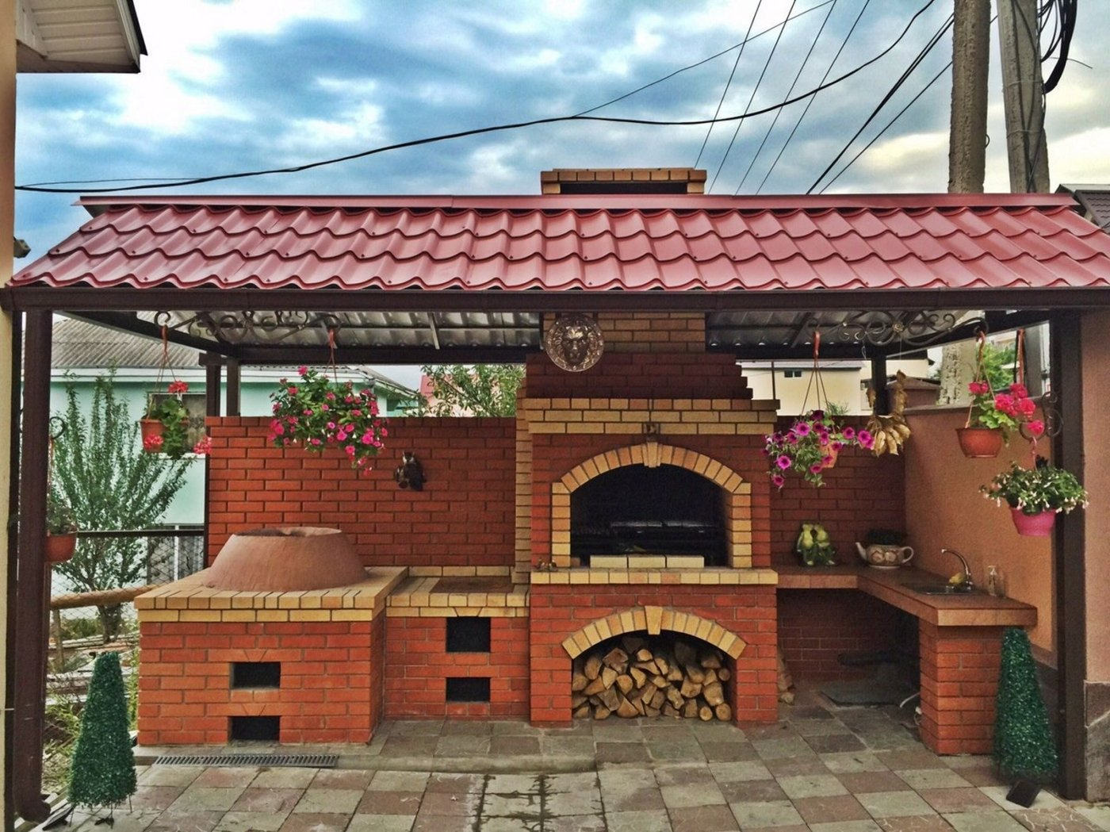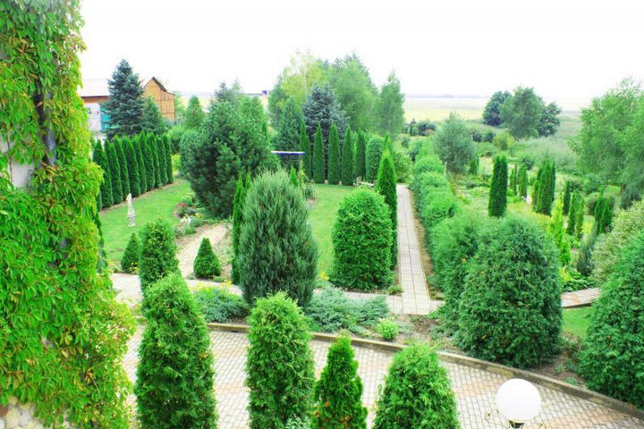

Humanitarian project of the state institution "Kobrin Territorial Center of Social Services for the Population"
square «HERITAGE»

Project goal: Improving the quality of life and involving people with disabilities and senior citizens in the active life of society.

1. Name of the project: Square «HERITAGE»
2.Duration of the project :
3.Applicant organization offering a project:
State institution "Kobrin territorial center for social services»
4.Objective of the project: Creating a recreation and leisure area for people with disabilities and senior citizens, familiarize them with the cultural and historical heritage of the region.
5. Tasks planned for implementation in the framework of the project:
- creation of conditions for the organization of socially significant, favorable, comfortable rest, leisure in the fresh air for the elderly and disabled;
- improve the ecological situation in the microdistrict, plant green spaces, break flower beds, lay tracks, set up benches, erect a summer stage for concert activities;
- to ensure the safety of resting people in the adjacent territory (square), by erecting a fence and lighting in the dark;
- break the adjacent territory (square) into functional zones;
- purchaseofbicycles;
6. Target group: People with disabilities and senior citizens.
7. Brief description of the project activities:
- trips to the historical places of the region, visits to the monuments to the soldiers-liberators of Belarus in order to familiarize themselves with the cultural and historical heritage of these places;
- carrying out activities for planting beds and alleys in the adjacent area with the elderly and the disabled with elements of occupational therapy, and transferring the experience to the younger generation;
- organization of the event on the occasion of the opening of the square “HERITAGE”.
8. Total funding (in US dollars): 27 000
Sourceoffinancing | Amount of funding  (in US dollars)
Donorfunds | 25000 $
Co-financing | 2000 $
8. Location of the project (region / district, city):
Republic of Belarus, Brest region, Kobrin St. Nastasich, 31
9. Expected Results:
- to attract citizens to an active life position;

- Popularization of cycling (as an environmentally friendly mode of transport);

- The involvement of senior citizens and persons with disabilities to work, by planting flower beds and alleys;

- improvement of the territory adjacent to the territorial center by erecting a tree planting fence;

10. Contact person:
initials, last name, position, phone number, email address
D.S.Chapliun
circleleader
8(01642) 4-58-25
Al. Email: otdelenie.2017@yandex.ru
We look forward to collaborating!

